Profesor: Octavio Islas
Fecha de entrega: 19 de Marzo de 2018
Nombre: Andrea Cedeño
WEB: whttps://octavioislas.com/2018/03/13/13475-octavio-islas-universidad-de-los-hemisferios-maestria-en-comunicaciones-digitales-fundamentos-de-la-sociedad-de-la-informacion-y-del-conocimiento-segunda-generacion/
TEMAS:
Tema: 7.1 Las marcas más valiosas del mundo (Forbes, Interbrand, Millward Brown).
Tema: 7.2 Las marcas con mejor reputación Reputation Institute. Global Reptrak global_reptrak_2017

- TOP TEN de las mejores marcas ligadas a la tecnología
Raking | MARCA | LUGAR | VALOR MARCA | Cambio en el valor de la Marca | COSTO PUBLICIDAD
1 | Apple | EEUU | Technology | 3% | 184,154 $m
2 | Google | EEUU | Technology | 6% | 141,703 $m
3 | Microsoft | EEUU | Technology | 10% | 79,999 $m
6 | Samsung | COREA DEL SUR | Technology | 9% | 56,249 $m
8 | Facebook | EEUU | Technology | 48% | 48,188 $m
15 | Intel | EEUU | Technology | 7% | 39,459 $m
16 | Cisco | EEUU | Technology | 3% | 31,930 $m
17 | Oracle | EEUU | Technology | 3% | 27,466 $m
21 | SAP | ALEMANIA | Technology | 6% | 22,635 $m
53 | HP | EEUU | Technology | -8% | 9,541 $m

Ranking | MARCA | Lugar | VALOR MARCA | 1 año Cambio Valor | Ingresos Marca | Publicidad | Industria
#1 | Apple | EEUU | $170 B | 10% | $214.2 B | $1.8 B | Technology
#2 | Google | EEUU | $101.8 B | 23% | $80.5 B | $3.9 B | Technology
#3 | Microsoft | EEUU | $87 B | 16% | $85.3 B | $1.6 B | Technology
#4 | Facebook | EEUU | $73.5 B | 40% | $25.6 B | $310 M | Technology
#6 | Amazon | EEUU | $54.1 B | 54% | $133 B | $5 B | Technology
#10 | Samsung | COREA DEL SUR | $38.2 B | 6% | $166.7 B | $3.7 B | Technology
#12 | AT&T | EEUU | $36.7 B | 12% | $163.8 B | $3.8 B | Telecom
#13 | IBM | EEUU | $33.3 B | -20% | $79.9 B | $1.3 B | Technology
#14 | Intel | EEUU | $31.4 B | 13% | $59.4 B | $1.8 B | Technology
#15 | Cisco | EEUU | $30.7 B | 8% | $48.6 B | $186 M | Technology
Forbes, 2017

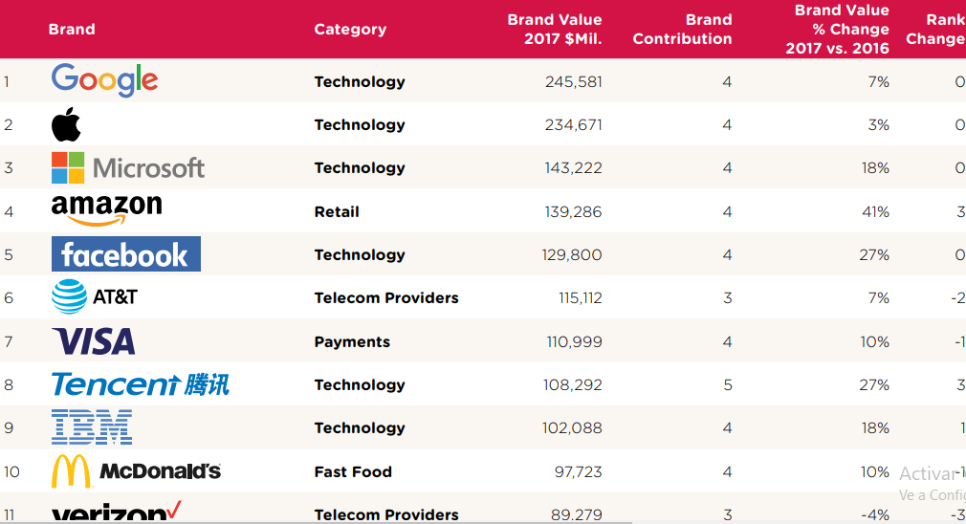(M«bz_global_2017_report.pdf», s. f.) Millward, 2017
En la Tabla de top ten de marcas tanto Forbes, Interbrand y Millward coinciden que las 3 marcas más valiosas son Apple, Google, Microsof, las tres marcas son relacionadas a la tecnología y las 3 marcas son estadounidenses. Los siguientes lugares son para Facebook y Amazon en EEUU y Samsung de Corea del Sur.
Con los datos podemos asegurar que la tecnología está liderando en el mercado mundial y EEUU es el líder, pero Corea del Sur se encuentra muy cerca.

- Revisar las 100 marcas más valiosas del mundo, agrupar y realizar un análisis comparativo entre marcas americanas, europeas, asiáticas e iberoamericanas
Más del 50 % de las marcas más valiosas del mundo han sido creadas en los EEUU

Interbrand, 2017

Interbrand, 2017

Forbes, 2017

Forbes, 2017

EEUU |  | EUROPA |  | CHINA | IBEROAMÉRICA
Apple | Citi | Mercedes-Benz | MINI | Toyota | Banco Santander
Google | Canon | BMW | Ferrari | Honda
Microsoft | HP | Louis Vuitton | Sprite | Hyundai
Coca-Cola | Adobe | SAP | Corona | Nissan
Amazon | Hewlett Packard Enterprise | H&M | Prada | Sony
Samsung | 3M | Zara | Dior | LEGO
Facebook | Nestlé | IKEA | Smirnoff | Huawei
IBM | Colgate | Budweiser | Moët & Chandon | Panasonic
GE | Morgan Stanley | Hermès |  | Corona
McDonald's | Visa | NESCAFÉ |  | Lenovo
Disney | Mastercard | Accenture
Intel | FedEx | Audi
Cisco | Johnson & Johnson | Volkswagen
Oracle | DHL | Philips
Nike | Harley-Davidson | L'Oréal
Pepsi | Netflix | Porsche
Gillette | Discovery | Allianz
American Express | PayPal | Siemens
Pampers | Tiffany & Co. | Gucci
UPS | Jack Daniel's | Danone
J.P. Morgan | KFC | adidas
Ford | Salesforce.com | Starbucks
eBay | Caterpillar | Cartier
AXA | Shell | Kia
Kellogg's | John Deere | Land Rover
Goldman Sachs | Johnnie Walker | Heineken
 | Tesla
Interbrand, 2017
EEUU | EEUU | EUROPA | ASIA | IBEROAMERICA
Apple | Mastercard | Mercedes-Benz | Toyota | Santander
Google | J.P. Morgan | Louis Vuitton | Samsung
Microsoft | Ebay | BMW | Honda
Facebook | Fox | Budweiser | Lexus
Coca-Cola | Chevrolet | Nescafe | Nissan
Amazon | Colgate | L'Oréal | Hyundai
Disney | Citi | H&M | Sony
McDonald's | Kraft | Audi | LEGO
GE | Chase | Accenture | Huawei
AT&T | Bank of America | IKEA | Panasonic
IBM | Netflix | Hermès
Intel | Kellogg's | Gucci
Cisco | Caterpillar | Siemens
NIKE | FedEx | HSBC
Oracle | Adobe | Zara
Verizon | Goldman Sachs | Nestle
American Express | Lowe's | Danone
Walmart | Target | Porsche
Marlboro | Boeing | Cartier
SAP | Subway | Rolex
Visa | Hershey | Red Bull
Gillette | Costco
Pepsi | Walgreens | Adidas
ESPN | Coach | BASF
Home Depot |  | Heineken
Starbucks |  | T-Mobile
Ford |  | BBVA
Frito-Lay |  | Chanel
HP |  | Philips
Wells Fargo |  | Lancome
UPS |  | Nivea
CVS |  | Allianz
Pampers
Forbes, 2017

En el estudio realizado por Forbes e interbarnd se muestra que más del 50% de las Marcas con mayor valor a nivel mundial se encuentran ubicadas en Estados Unidos, seguidas por más del 30% de marcas ubicadas en Europa, menos del 10% en Asia y tan solo 1 Marca la encontramos en Latinoamérica y 1 en Canadá.
- Cuántas marcas Chinas encontramos entre las asiáticas
Ranking | MARCA | VALOR MARCA | 1 año Cambio Valor | Ingresos Marca | Publicidad | Industria | LUGAR
#8 | Toyota | $41.1 B | -2% | $168.8 B | $4.3 B | Automotive | JAPON
#10 | Samsung | $38.2 B | 6% | $166.7 B | $3.7 B | Technology | COREA DEL SUR
#26 | Honda | $24 B | -5% | $113.3 B | - | Automotive | JAPON
#64 | Lexus | $9.1 B | 1% | $21.7 B | $4.3 B | Automotive | JAPON
#67 | Nissan | $9 B | 10% | $94.7 B | $26 M | Automotive | JAPON
#68 | Hyundai | $8.9 B | 10% | $77.3 B | $1.8 B | Automotive | COREA DEL SUR
#73 | Sony | $8.3 B | 10% | $58.5 B | $4.2 B | Technology | JAPON
#88 | Huawei | $7.3 B | 9% | $75.5 B | - | Technology | CHINA
#97 | Panasonic | $6.9 B | -3% | $63.9 B | - | Technology | JAPON
Forbes, 2017
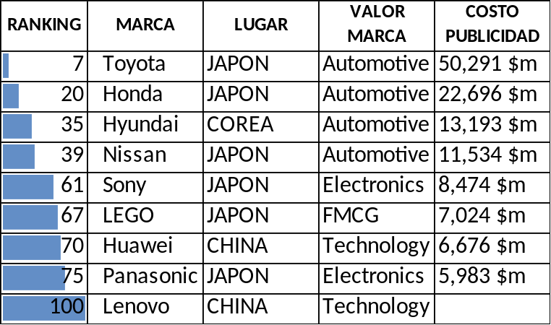
Interbrand, 2017

Distribución de Marcas Asiáticas
LUGAR | NUMERO
CHINA | 1
JAPON | 2
COREA DEL SUR | 1

Forbes, 2017

Entre las 100 marcas más valiosas encontramos a HUAWEI, una empresa de origen Chino que se encuentra en el puesto 70 según Interbarnd y según Forbes en la posición N. 88. Adicional a esto se puede rescatar que Japón es el país asiático con la mayor cantidad de marcas valiosas a nivel mundial.
Se puede indicar que las marcas asiáticas se destacan en la industria automovilística en primer lugar seguida por la industria tecnológica.

- Comparación entre las 10 mejores marcas respecto a reputación y valor

Las 10 Marcas con mejor reputación:
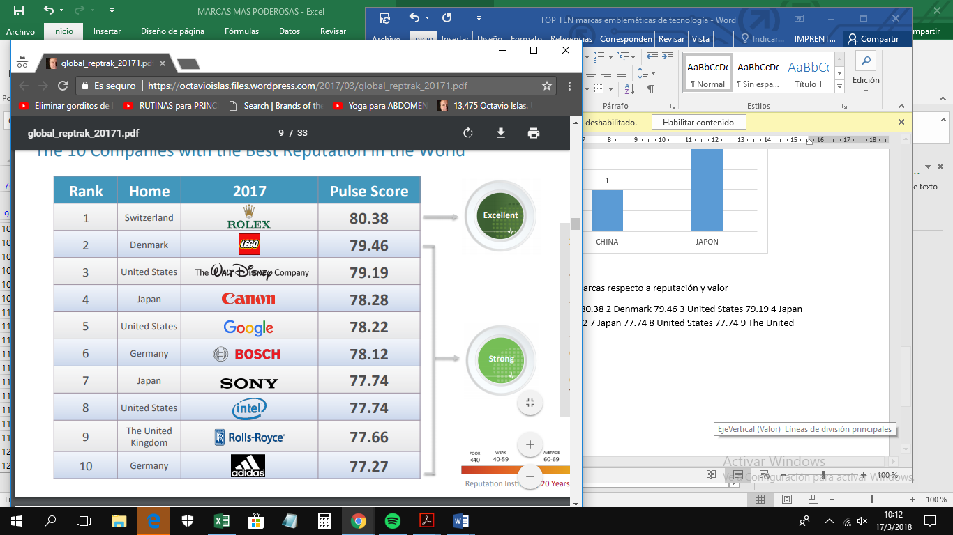
Las 10 Marcas más valoradas a nivel económico en el Mundo
2017 Rank | Brand | Industria | Brand Value
1 | Apple | Technology | 184,154 $m
2 | Google | Technology | 141,703 $m
3 | Microsoft | Technology | 79,999 $m
4 | Coca-Cola | Beverages | 69,733 $m
5 | Amazon | Retail | 64,796 $m
6 | Samsung | Technology | 56,249 $m
7 | Toyota | Automotive | 50,291 $m
8 | Facebook | Technology | 48,188 $m
9 | Mercedes-Benz | Automotive | 47,829 $m
10 | IBM | Business Services | 46,829 $m
Interbrand, 2017

Ranking | Brand | Brand Value | Industry
#1 | Apple | $170 B | Technology
#2 | Google | $101.8 B | Technology
#3 | Microsoft | $87 B | Technology
#4 | Facebook | $73.5 B | Technology
#5 | Coca-Cola | $56.4 B | Beverages
#6 | Amazon | $54.1 B | Technology
#7 | Disney | $43.9 B | Leisure
#8 | Toyota | $41.1 B | Automotive
#9 | McDonald's | $40.3 B | Restaurants
#10 | Samsung | $38.2 B | Technology
Forbes, 2017
Según los datos de Forbes e Interbrand, el valor de la Marca no tiene una directa relación con la Reputación de la Marca.
ROLEX y LEGO son las marcas con mejor reputación en el 2016 pero no se encuentra entre las 10 marcas más valoradas, me atrevo a decir que es por el tipo de mercado, son empresas con un nicho de mercado diferenciado en el nivel económico y educativo.
La marca GOOGLE tiene una buena reputación y se encuentra en una buena posición en lo que respecta a valor de la marca, a mi parecer Google debería mejorar su reputación antes que pensar en incrementar el valor de su marca.
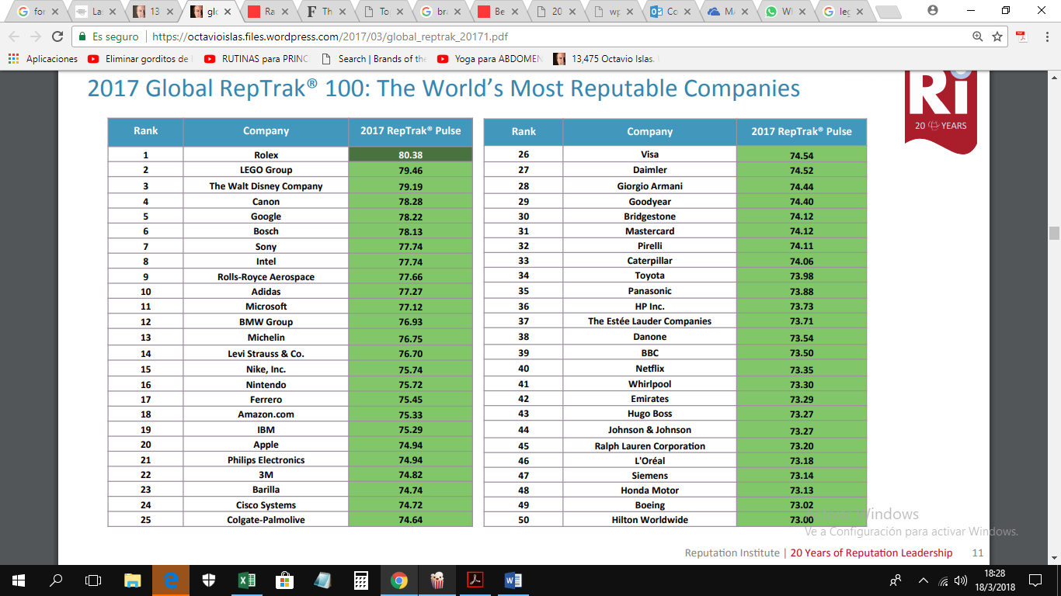
En el estudio realizado por Global RepTrak, 2017 comparado con el reporte de Forbes, 2017 se evidencia con claridad que las Marcas con mejor reputación no necesariamente son las mejor avaluadas, es el caso de Mc´Donals, empresa que se encuentra en el 9no lugar en lo que se refiere al avalúo de marca, pero si la variable es sobre reputación, no la encontramos ni en el puesto 100 de marcas con mejor reputación.
- Cuál es la marca que más incrementó su valor del 2016 al 2017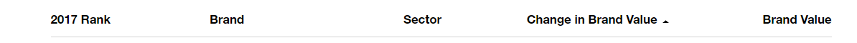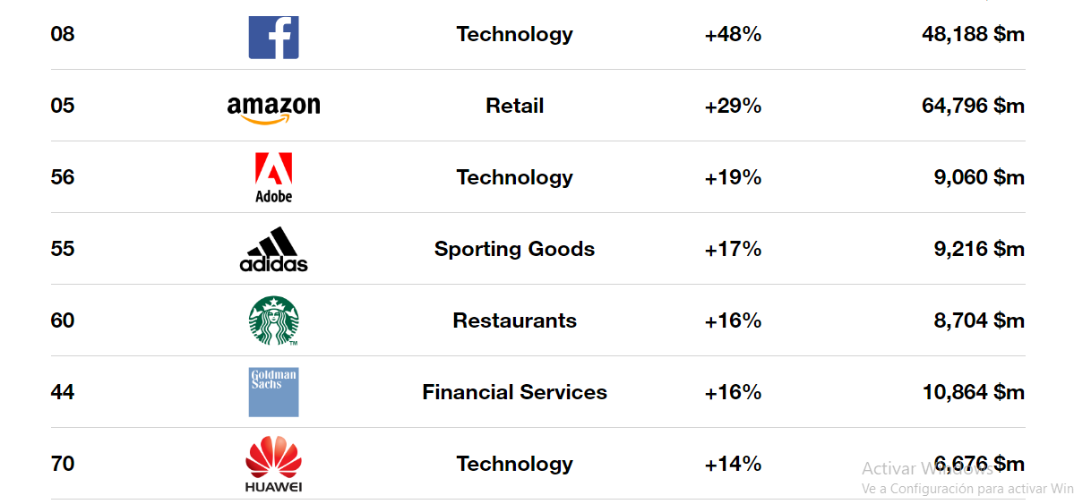
2017, Interbrand

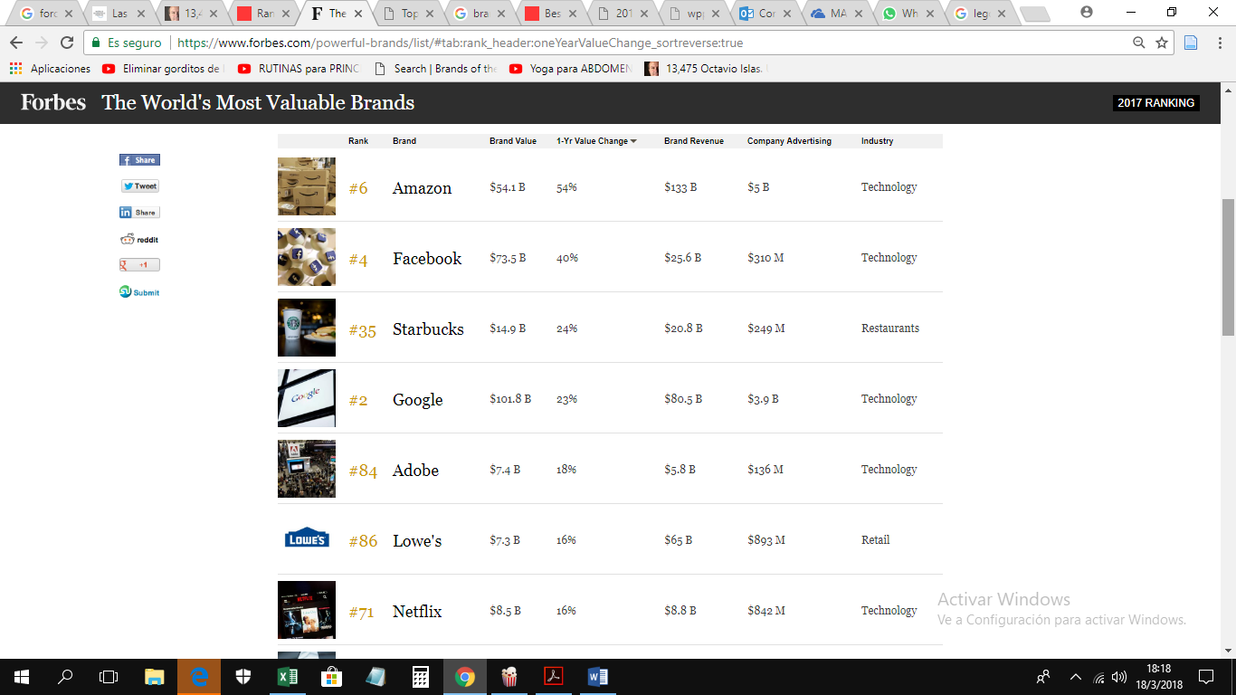
Forbes, 2017

Las marcas con mayor crecimiento del 2016 al 2017 fueron Amazon en un 54% y Facebook en segundo lugar con un 40% según Forbes, las cifras presentadas en Interband muestran Facebook con 48% y Amazon con un 29% de crecimiento a pesar de tener una diferencia significativa los dos analistas los presentan en 1ero y 2da posición de las marcas con mayor crecimiento a nivel mundial.

TEMA:
7.3 Competitividad digital de las naciones (Foro Económico Mundial 2017-2018).
http://www3.weforum.org/docs/GCR2017-2018/05FullReport/TheGlobalCompetitivenessReport2017%E2%80%932018.pdf
Reporte competitividad 2017-2018
- En qué posición está el Ecuador según el análisis
En el documento se muestra las políticas y factores que determinan el nivel de productividad de 137 países a nivel mundial.
Ecuador se encuentra en el puesto 97 con un puntaje de 3.91 en el periodo 2017 – 2018 a diferencia del periodo anterior que nos encontrábamos en el puesto 91.
Los países mejor puntuados son Suiza con 5,86 y EEUU con 5,85, a diferencia de Mozambique con 3,87 y Yemen con 2,87 que son los países con la puntación más baja.
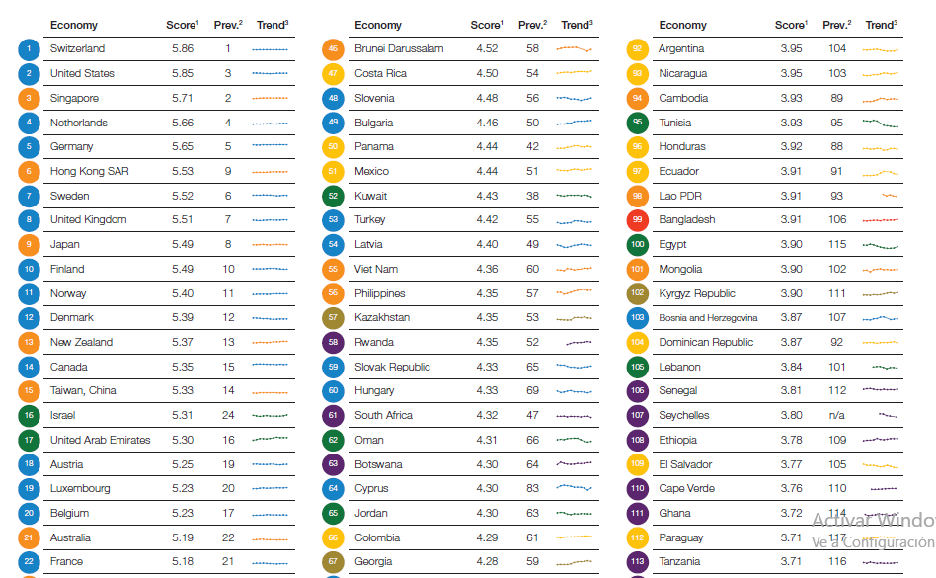

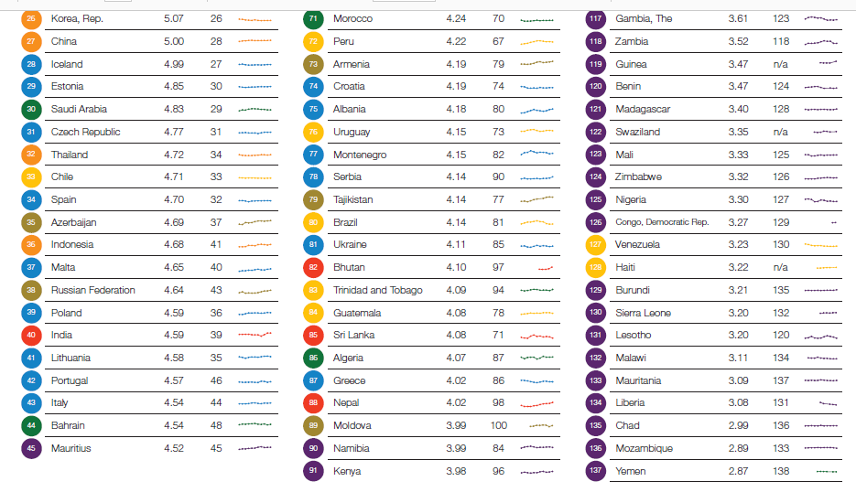

- Identificar las unidades de análisis de los 137 países, evaluar y enumerar las 5 naciones de América del Sur mejor rankeadas y en función de esto comparar el país mejor evaluado con el Ecuador

Este estudio se realiza cada año en 192 países y se tiene una muestra de 137 países

Unidades de análisis:
Índice de Competitividad Global
1er pilar: Instituciones
1.01 Derechos de propiedad
1.02 Protección de la propiedad intelectual
1.03 Desvío de fondos públicos
1.04 Confianza pública en políticos
1.05 Pagos irregulares y sobornos
1.06 Independencia judicial
1.07 Favoritismo en las decisiones de los funcionarios del gobierno
1.08 Eficiencia del gasto gubernamental
1.09 Carga de la regulación gubernamental
1.10 Eficiencia del marco legal en la solución de controversias
1.11 Eficiencia del marco legal en regulaciones desafiantes
1.12 Transparencia de la formulación de políticas del gobierno
1.13 Costos comerciales del terrorismo
1.14 Costos comerciales del crimen y la violencia
1.15 Crimen organizado
1.16 Fiabilidad de los servicios policiales
1.17 Comportamiento ético de las empresas
1.18 Fortaleza de las normas de auditoría e información
1.19 Eficacia de las juntas corporativas
1.20 Protección de los intereses de los accionistas minoritarios
1.21 Resistencia de la protección del inversor 0-10 (mejor)
2º pilar: Infraestructura
2.01 Calidad de la infraestructura general
2.02 Calidad de las carreteras
2.03 Calidad de la infraestructura ferroviaria
2.04 Calidad de la infraestructura portuaria
2.05 Calidad de la infraestructura de transporte aéreo
2.06 Asientos de avión disponibles millones/semana
2.07 Calidad del suministro de electricidad
2,08 Suscripciones de teléfono celular móvil/100 pop.
2.09 líneas telefónicas fijas/100 pop.
3º pilar: entorno macroeconómico
3.01 Balance presupuestario del gobierno %PIB
3.02 Ahorro nacional bruto %PIB
3.03 Inflación anual %cambio
3.04 Deuda pública % PIB
3.05 Calificación de crédito del país 0-100 (mejor)
4 ° pilar: Salud y educación primaria
4.01 Casos de incidencia de malaria / 100,000 pop.
4.02 Impacto empresarial de la malaria
4.03 Casos de incidencia de tuberculosis / 100,000 pop.
4.04 Impacto de la tuberculosis en la empresa
4.05 Prevalencia del VIH% pop adulto.
4.06 Impacto comercial del VIH / SIDA
4,07 Muertes por mortalidad infantil / 1,000 nacimientos vivos
4,08 Esperanza de vida años
4.09 Calidad de la educación primaria
4.10 Tasa de matriculación en educación primaria neta %
5º pilar: educación superior y formación
5.01 Tasa de matriculación en educación secundaria bruta %
5,02 Tasa de matriculación en educación terciaria bruta %
5.03 Calidad del sistema educativo
5.04 Calidad de la educación matemática y científica
5.05 Calidad de las escuelas de gestión
5.06 Acceso a Internet en las escuelas
5.07 Disponibilidad local de servicios de capacitación especializados
5.08 Alcance de la capacitación del personal
6º pilar: eficiencia del mercado de bienes
6.01 Intensidad de la competencia local
6.02 Alcance del dominio del mercado
6.03 Eficacia de la política antimonopolio
6.04 Efecto de la imposición en los incentivos para invertir
6.05 Tasa de impuesto total% de ganancias
6.06 No. de procedimientos para comenzar un negocio
6.07 Tiempo para comenzar un día laboral
6.08 Costos de la política agrícola
6.09 Prevalencia de barreras no arancelarias
6.10 Derechos arancelarios% del derecho
6.11 Prevalencia de propiedad extranjera
6.12 Impacto de las reglas sobre la IED en las empresas
6.13 Carga de los procedimientos aduaneros
6.14 Importaciones % PIB
6.15 Grado de orientación al cliente
6.16 sofisticación del comprador
7 ° pilar: eficiencia del mercado laboral
7.01 Cooperación en las relaciones entre trabajadores y empleadores
7.02 Flexibilidad de determinación de salarios
7.03 Prácticas de contratación y despido
7.04 La redundancia cuesta semanas de salario
7.05 Efecto de la imposición en los incentivos para trabajar
7.06 Pagos y productividad
7.07 Dependencia de la gestión profesional
7.08 Capacidad del país para retener talento
7.09 Capacidad del país para atraer talento
7.10 Participación femenina en la tasa de fuerza de trabajo de los hombres
8 ° pilar: desarrollo del mercado financiero
8.01 Disponibilidad de servicios financieros
8.02 Asequibilidad de los servicios financieros
8.03 Financiamiento a través del mercado local de acciones
8.04 Facilidad de acceso a los préstamos
8.05 Disponibilidad de capital de riesgo
8.06 Solidez de los bancos
8.07 Regulación de las bolsas de valores
8.08 Índice de derechos legales 0-10 (mejor)
Noveno pilar: preparación tecnológica
9.01 Disponibilidad de las últimas tecnologías
9.02 Absorción de tecnología a nivel de empresa
9.03 IED y transferencia de tecnología
9.04 usuarios de Internet % pop.
9.05 Suscripciones a Internet de banda ancha fija / 100 pop.
9.06 Ancho de banda de Internet kb / s / usuario
9.07 Suscripciones de banda ancha móvil / 100 pop.
Décimo pilar: tamaño del mercado
10.01 Índice de tamaño del mercado interno
10.02 Índice de tamaño del mercado exterior
10.03 PIB (PPP) PPP $ billones
10.04 Exportaciones% PIB
11 ° pilar: sofisticación empresarial
11.01 Cantidad de proveedor local
11.02 Calidad del proveedor local
11.03 Estado del desarrollo del clúster
11.04 Naturaleza de la ventaja competitiva
11.05 Amplitud de la cadena de valor
11.06 Control de distribución internacional
11.07 Sofisticación del proceso de producción
11.08 Alcance de la comercialización
11.09 Disposición para delegar autoridad
12 ° pilar: Innovación
12.01 Capacidad para la innovación
12.02 Calidad de las instituciones de investigación científica
12.03 Gasto de la empresa en I + D
12.04 Colaboración universidad-industria en I + D
12.05 Adquisiciones gubernamentales de productos de tecnología avanzada
12.06 Disponibilidad de científicos e ingenieros
12.07 PCT solicitudes de patentes / millón de pop.
El país mejor rankiado en América del Sur es Chile ubicado en el puesto 33 a nivel mundial, seguido por Colombia en el puesto 66, Perú puesto 72, Uruguay puesto 76, Brasil en el puesto 80, Argentina puesto 92 y por último Ecuador en el puesto 97.
5 Mejores Países de América del Sur
País | Ranking Latinoamérica | Ranking Mundial
Chile 4.71 33 | 1 | 33
Colombia 4.29 61 | 5 | 66
Peru 4.22 67 | 7 | 72
Uruguay 4.15 73 | 8 | 76
Brazil 4.14 81 | 10 | 80
Argentina 3.95 104 | 12 | 92
Ecuador 3.91 91 | 15 | 97
Paraguay 3.71 117 | 17 | 112

 | CHILE |  | COLOMBIA |  | PERU |  | URUGUAY |  | BRASIL |  | ECUADOR
 | RANK | SCORE | RANK | SCORE | RANK | SCORE | RANK | SCORE | RANK | SCORE | RANK | SCORE
Global Competitiveness Index | 33 | 4,7 | 66 | 4,3 | 72 | 4,2 | 76 | 4,1 | 80 | 4,1 | 97 | 3,9
Subindex A: Basic requirements | 36 | 5,1 | 90 | 4,3 | 79 | 4,4 | 56 | 4,8 | 104 | 4,1 | 87 | 4,4
1st pillar: Institutions | 35 | 4,5 | 117 | 3,2 | 116 | 3,2 | 34 | 4,6 | 109 | 3,4 | 128 | 3,1
2nd pillar: Infrastructure | 41 | 4,8 | 87 | 3,8 | 86 | 3,8 | 45 | 4,7 | 73 | 4,1 | 72 | 4,1
3rd pillar: Macroeconomic environment | 36 | 5,4 | 62 | 4,8 | 37 | 5,4 | 95 | 4,3 | 124 | 3,4 | 91 | 4,3
4th pillar: Health and primary education | 66 | 5,8 | 88 | 5,5 | 93 | 5,4 | 70 | 5,8 | 96 | 5,4 | 61 | 5,9
Subindex B: Efficiency enhancers | 31 | 4,8 | 54 | 4,4 | 64 | 4,2 | 65 | 4,2 | 60 | 4,3 | 98 | 3,7
5th pillar: Higher education and training | 26 | 5,3 | 66 | 4,5 | 81 | 4,1 | 53 | 4,6 | 79 | 4,2 | 77 | 4,3
6th pillar: Goods market efficiency | 39 | 4,7 | 102 | 4 | 75 | 4,3 | 77 | 4,3 | 122 | 3,8 | 128 | 3,7
7th pillar: Labor market efficiency | 49 | 4,4 | 88 | 4 | 64 | 4,3 | 121 | 3,5 | 114 | 3,7 | 126 | 3,4
8th pillar: Financial market development | 17 | 4,9 | 27 | 4,6 | 35 | 4,5 | 60 | 4,1 | 92 | 3,7 | 113 | 3,3
9th pillar: Technological readiness | 38 | 5,2 | 65 | 4,3 | 86 | 3,7 | 36 | 5,3 | 55 | 4,6 | 92 | 3,6
10th pillar: Market size | 44 | 4,5 | 37 | 4,8 | 48 | 4,5 | 89 | 3,3 | 10 | 5,7 | 66 | 3,9
Subindex C: Innovation and sophistication factors | 50 | 3,9 | 64 | 3,7 | 103 | 3,3 | 87 | 3,5 | 65 | 3,7 | 110 | 3,2
11th pillar: Business sophistication | 50 | 4,3 | 64 | 4,1 | 80 | 3,8 | 83 | 3,8 | 56 | 4,1 | 105 | 3,6
12th pillar: Innovation | 52 | 3,5 | 73 | 3,3 | 113 | 2,8 | 93 | 3,1 | 85 | 3,2 | 111 | 2,9
__ MEJOR PUNTAJE
__ PEOR PUNTAJE
La tabla muestra a Chile como el país con mejor puntaje en latino américa, a más de encontrarse en el primer cuarto del rankin mundial, situándose al nivel de Thailandia y España.
El segundo lugar en Latinoamérica lo ocupa Colombia con el puesto 66, se encuentra junto a países como Panamá Kuwuait.
Perú se encuentra rankeado en el puesto 72 junto a Marruecos y Armenia, Chile ocupa el 3er puesto en Latinoamérica con un puntaje muy cercano al de Colombia 4,29
Uruguay puesto 76 y Brasil puesto 88 se encuentran a un nivel muy parecido a los países de Albania, Ucrania y Pakistán.
Por último, Ecuador en el puesto 97, con puntaje bajos en requerimientos básicos, instituciones, infraestructura, potenciadores de eficiencia, eficiencia del mercado de bienes, eficiencia del mercado laboral, desarrollo del mercado financiero, preparación tecnológica e Innovación
En Educación primaria y Salud el Ecuador se encuentra en primer lugar en Latinoamérica.
Nivel de Productividad
País | Ranking  Latinoamérica | Ranking Mundial
33 Chile 4.71 33 | 1 | 33
47 Costa Rica 4.50 54 | 2 | 47
50 Panama 4.44 42 | 3 | 50
51 Mexico 4.44 51 | 4 | 51
66 Colombia 4.29 61 | 5 | 66
70 Jamaica 4.25 75 | 6 | 70
72 Peru 4.22 67 | 7 | 72
76 Uruguay 4.15 73 | 8 | 76
80 Brazil 4.14 81 | 10 | 80
84 Guatemala 4.08 78 | 11 | 84
92 Argentina 3.95 104 | 12 | 92
93 Nicaragua 3.95 103 | 13 | 93
96 Honduras 3.92 88 | 14 | 96
97 Ecuador 3.91 91 | 15 | 97
109 El Salvador 3.77 105 | 16 | 109
112 Paraguay 3.71 117 | 17 | 112
En si siguiente cuadro se verifica que los países suramericanos mejor rankeados son: Chile, Colombia, Perú, Uruguay y Brasil.

- Cuál es la nación mejor evaluadas a nivel mundial
Suiza, con puntaje de 5,86 y con una tendencia a mantenerse en de esta manera, es el país mejor evaluado a nivel mundial, seguido por EEUU, Singapur, Holanda, Alemania y Hong Kong.
4. Cuál es el país mejor evaluado a nivel mundial comparando con Ecuador según el análisis.
La brecha entre Suiza, el país mejor puntuado, y Ecuador es significativa, mantienen una diferencia de puntaje de 0,8 y 96 puestos de diferencia.
Suiza muestra mejores puntajes en: Requerimientos básicos, Instituciones, Infraestructura y con una diferencia mucho más fuerte en las variables como entorno macroeconómico, educación superior y formación, eficiencia del mercado de bienes, eficiencia del mercado laboral, desarrollo del mercado financiero, preparación tecnológica, tamaño del mercado, factores de innovación y sofisticación empresarial
En el ámbito de Salud y Educación Primara, Ecuador se encuentra mejor puntado que Suiza con una diferencia de 0,1.
Ecuador es un país con diversidad y abundancia de recursos naturales y económicos, por lo que nuestra posición se debe al mal manejo de los mismo o a un alto nivel de corrupción en el Gobierno.
El indicador de Salud y Educación Primaria muestra que Ecuador está en la capacidad de mejorar la calidad de vida de sus habitantes.
 | SUIZA |  | ECUADOR
 | RANK | SCORE | RANK | SCORE
Global Competitiveness Index | 33 | 4,7 | 97 | 3,9
Subindex A: Basic requirements | 36 | 5,1 | 87 | 4,4
1st pillar: Institutions | 35 | 4,5 | 128 | 3,1
2nd pillar: Infrastructure | 41 | 4,8 | 72 | 4,1
3rd pillar: Macroeconomic environment | 36 | 5,4 | 91 | 4,3
4th pillar: Health and primary education | 66 | 5,8 | 61 | 5,9
Subindex B: Efficiency enhancers | 31 | 4,8 | 98 | 3,7
5th pillar: Higher education and training | 26 | 5,3 | 77 | 4,3
6th pillar: Goods market efficiency | 39 | 4,7 | 128 | 3,7
7th pillar: Labor market efficiency | 49 | 4,4 | 126 | 3,4
8th pillar: Financial market development | 17 | 4,9 | 113 | 3,3
9th pillar: Technological readiness | 38 | 5,2 | 92 | 3,6
10th pillar: Market size | 44 | 4,5 | 66 | 3,9
Subindex C: Innovation and sophistication factors | 50 | 3,9 | 110 | 3,2
11th pillar: Business sophistication | 50 | 4,3 | 105 | 3,6
12th pillar: Innovation | 52 | 3,5 | 111 | 2,9

7.5 Dimensiones de la sociedad de la información, UIT. Measuring the Information Society Report. Volumen 1. https://www.itu.int/en/ITU-D/Statistics/Documents/publications/misr2017/MISR2017_Volume1.pdf
Measuring the Information Society Report. Volumen 2 https://www.itu.int/en/ITU-D/Statistics/Documents/publications/misr2017/MISR2017_Volume2.pdf

- Identificar la metodología
El documento evidencia el desarrollo de la tecnología en 176 determinados países, la herramienta utilizada es el IDI - Índices de Desarrollo en Tecnología. Los índices son considerados en países individuales.
La corriente IDE utiliza 11 indicadores que son:
- Infraestructura e indicadores de acceso
  - Suscripciones de teléfono fijo por cada 100 habitantes
  - Suscripciones de teléfono celular por cada 100 habitantes
  - Capacidad de ancho de banda de internet internacional (bit) utilizada por usuario
  - Porcentaje de hogares con computadora
  - Porcentaje de hogares con acceso a internet
- TIC Indicadores de uso
  - Porcentaje de individuos usando internet
  - Suscripción de banda ancha ficha por cada 100 habitantes
  - Activación de banda ancha en celulares por cada 100 habitantes
- TIC indicador de habilidades
  - Tiempo promedio de escolaridad
  - Tasa de matriculación bruta (secundaria y universitaria)
  - Imputación de perdida de datos
- Normatización de datos
- Cálculo de IDI
- Análisis de Sensibilidad

- Países con mejor evaluación IDI
El país mejor rankeado en la medición de la información de la sociedad es Islandia, país ubicado al extremo noreste de Europa, índice de desarrollo en tecnología y comunicación de 8.98; seguido por Korea y Suiza.
Islandia es considero el mejor país información en la sociedad, mantiene alta velocidad móvil y de internet fijo, a más que casi toda la población se encuentra conectada. El gobierno continúa con la promoción y expansión en las áreas más alejadas con soporte e innovación.
- Identifique el país de Sudamérica mejor evaluado.
El país mejor evaluado de América del Sur es Uruguay en el puesto N. 42 de 176 países, seguido por Argentina en el puesto 51 y Chile puesto 56; Ecuador se sitúan en la posición N. 97 entre Perú y Jamaica.
- Compara el mejor país evaluado de Suramérica con el Ecuador
El país mejor rankiado de América del Sur es Uruguay, mantiene servicios de internet razonables para la mayoría de la población a más que el gobierno realiza tareas para implementar una infraestructura adecuada, también aporta con políticas que favorecen al servicio de internet nacional.
Ecuador, ubicado en el puesto N. 97, es un país que mantiene varios planes de mejora e implementación de las tecnologías y comunicación en la población. En Ecuador existe una limitada oferta de operadoras y los valores no son accesibles para la mayoría de la población. Ecuador se encuentra en una etapa de expansión en temas de comunicación para la sociedad.

